Návod -poplatok za ubytovanie na akademický rok 2018/2019
- Prihlásenie do Akademického informačného systému AIS2
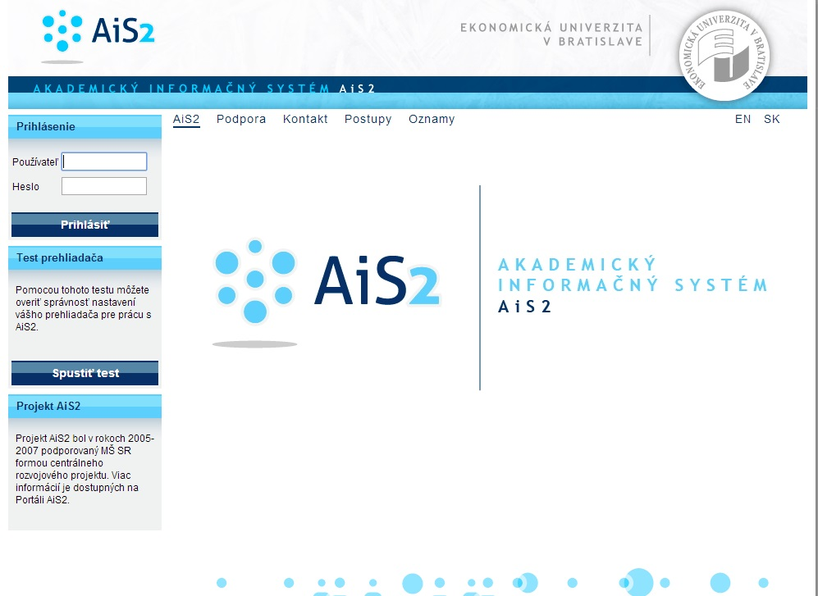
- Prepnúť na univerzálne zobrazenie

- Výber modulu Ubytovanie- Evidencia ubytovania –prehľad ubytovania študenta

- Nastavenie sa na „bežca“ – Zobraziť poplatky ubytovaní

- Nastaviť ak. rok 2018/20179 skontrolovať internát, potvrdiť šípkou

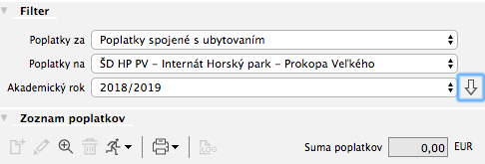
- Vybrať predpisy platby, platby poplatku

- Pomocou lupy zobraziť detail platby

- Pozrieť si predpísané údaje a náležitosti platby zadať pri platení poplatku !!!!!!!!!

